

Общество с ограниченной ответственностью
Западно-Сибирский территориальный научно-исследовательский
и проектный институт агропромышленного комплекса
«ЗапСибНИПИАгроПром»
Регистрационный номер в государственном реестре СРО
№ СРО-П-138-19022010

(свидетельство № 011-5406506975 от 26 ноября 2010г.)

СХЕМА ТЕПЛОСНАБЖЕНИЯ
с. Половинное
Краснозерского района
Новосибирской области



Администрация Краснозерского района НСО

Управляющий В.А. Герасимов

Начальник инженерного
отдела В.В. Шляхова

(Актуализация на 2023г.)

Состав проекта

I. Пояснительная записка
II. Графические материалы

- Схема теплоснабжения
с. Половинное 1:5000

Список основных участников проектирования

Начальник инженерного отдела Шляхова В. В.
Инженер II категории Маколкина А. А.

Содержание

Часть I Существующее положение | 4
Часть II Проектные предложения | 9
Глава 1. Общие решения по схеме теплоснабжения | 9
Глава 2. Расчет теплопотребления | 11
2.1 Часовой расход теплоты | 11
2.2 Годовой расход теплоты | 11

ЧАСТЬ I. СУЩЕСТВУЮЩЕЕ ПОЛОЖЕНИЕ

Система теплоснабжения является частью поселенческой инфраструктуры, содержание которой необходимо для поддержания жизнеобеспечения жителей с. Половинного. В селе эксплуатируется 5 котельных с круглосуточным режимом работы. Они вырабатывают энергию для отопления жилых домов, объектов социальной (школы, ФАП, д/сад) и производственные сферы.
1. На территории села в 1972 году открылась котельная. Собственником была Западно-Сибирская железная дорога. На основании решения Правительства Российской Федерации, о передаче объектов социально-культурного и коммунально - бытового назначения в муниципальную собственность, руководствуясь «Положением об определении по объектам состава федеральной, государственной и муниципальной собственности о порядке оформления прав собственности», утвержденного распоряжением Президента Российской Федерации от 18.03.92 114-рп, распоряжением Правительства от 17.10.02 № 1453-р, положением о департаменте имущественно -земельных отношений в 2003 г Западно-Сибирская железная дорога Министерства путей сообщения Российской Федерации передала объекты жилищного фонда, инженерной инфраструктуры в собственность Половинского сельсовета.
На основании ст. 299 Гражданского кодекса Российской Федерации, решением пятьдесят второй внеочередной сессии Половинского сельсовета имущество было передано в хозяйственное ведение Половинскому жилищно-коммунальному хозяйству. На баланс организации была поставлена котельная и тепловые сети. Протяженность тепловых сетей составляла 1900 м в двухтрубном измерении, она выполнена из стальных труб, запорная арматура, стальные задвижки 50-100 мм проложены в железобетонных лотках, смотровые колодцы выполнены из кирпича. Актом обследования теплосети установлено, что тепловые сети, запорная арматура и смотровые колодцы пришли в негодность.
Важнейшим экономическим показателем работы организации по теплоснабжению является показатель теплопотерь в сетях. Одной из причин потерь является (100%) изношенность и аварийность в теплосетях. Приведенная причина ведет к потерям до 30% тепла, что в 6.1 раза превышает нормативное ( в соответствии с методикой определения потребности в топливе, электрической энергии и воде при производстве и передачи тепловой энергии и теплоснабжения в системах коммунального теплоснабжения, утвержденной, Секцией «Коммунальная энергетика» Научно-технического совета Госстроя России (протокол от 29.05.03 № 01-нс-14/1), заместителем Госстроя России 12.08.03 г, норматив допускаемых потерь должен составлять не более 5%).
Проведение плано- предупредительных ремонтов позволяло избегать аварий и отключений. Было проведено отсечение 300 м аварийного участка. Поэтому была разработана инвестиционная программа по модернизации и реконструкции тепловых сетей. В 2011 году была проведена модернизация 1423 м. Протяженность тепловых сетей составляет 1600 м в двухтрубном измерении, трубы с тепловой изоляцией из пенополиуретана с защитной оболочкой из полиэтилена.
Котельная оборудована тремя котлами марки КВр-0,6 Установленная мощность котельной 1,8 Гкал/ч. Утвержденный температурный график работы котельной 95 –70º С. Температура воды в подающих линиях теплосетей поддерживается на уровне 40-60ºС в зависимости от температуры наружного воздуха. Температурный перепад между подающей и обратной линиями минимальный 5-10ºС.
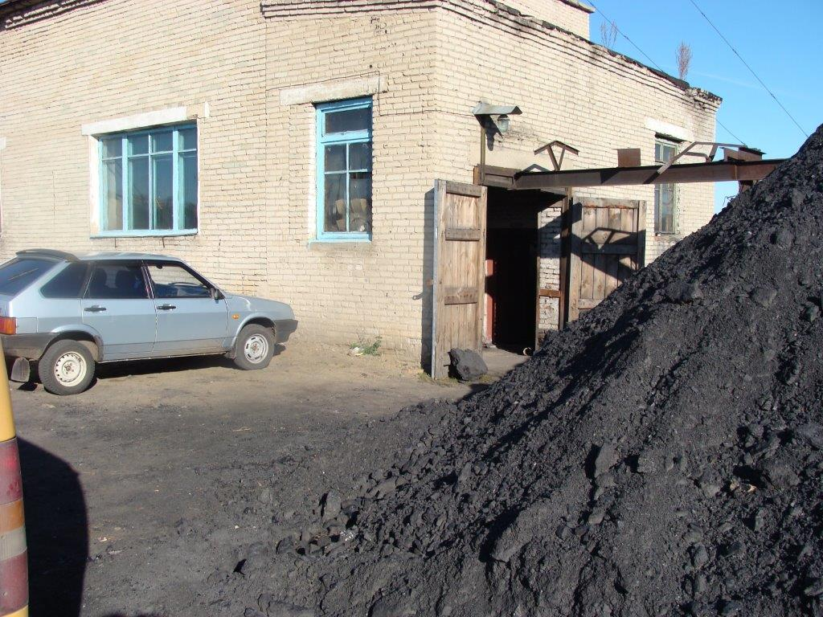

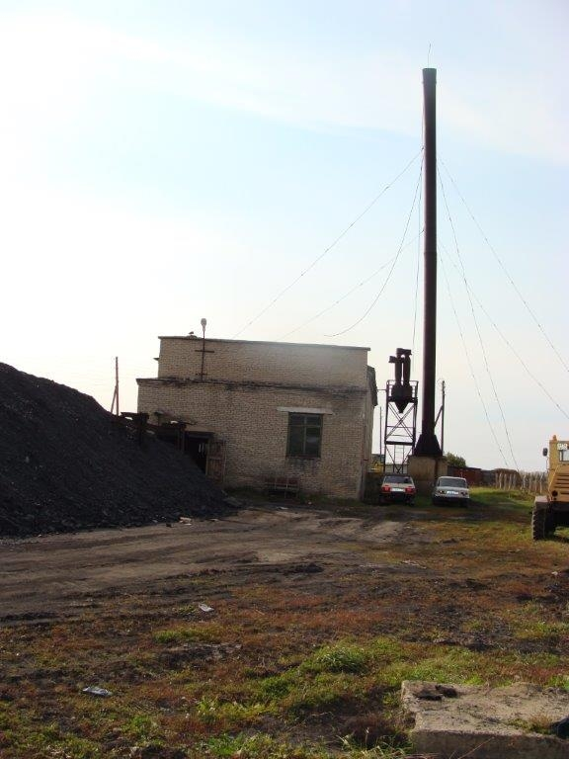
Основной вид топлива – уголь каменный.
Присоединенная мощность -0,6 Гкал/час.
Основной проблемой теплоснабжения МУП Половинского ЖКХ является не загруженность мощностей котельной.
2. Угольная котельная на территории ОАО «Половинновский элеватор» была передана в хозяйственное ведение МУП Половинского ЖКХ в июле 2013 года.
Котельная открылась в 1990 году. Общая протяженность тепловых сетей составляет 2500 метров в двухтрубном измерении, выполнены из стальных электросварных труб. Котельная оборудована четырьмя котлами марки Братск-1т. Мощность котельной 1,6 Гкал/час.
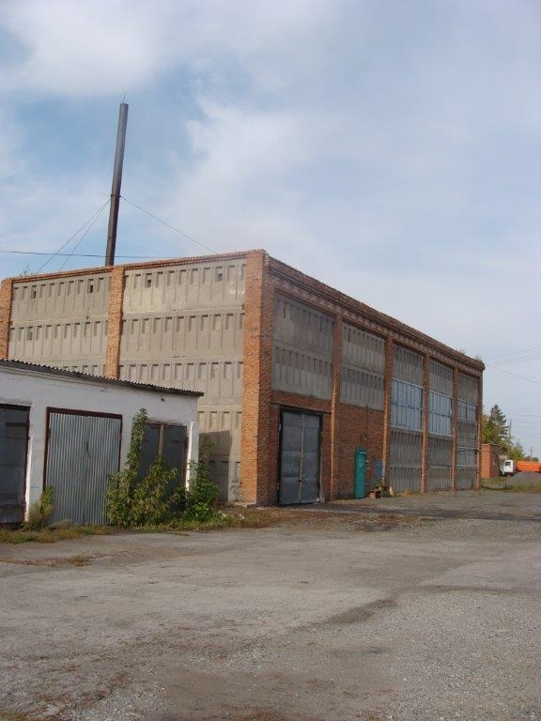

Котельная МУП Половинского ЖКХ обслуживает следующие объекты:

Статус дома | Кол-во домов  (шт.) | Отапливаемая площадь м². | Выработано Гкал (всего)
2-х квартирный | 12 | 1221,8 | 527,8
3-х кв. | 3 | 418,7 | 180,9
4-х кв. | 6 | 744,6 | 321,7
16-ти кв. | 2 | 1459,6 | 630,5
18-ти кв. | 1 | 782,5 | 338
1-но кв. | 8 | 591,9 | 440,1
ИТОГО | 32 | 5219,1 | 2439
3. На территории администрации Половинского сельсовета размещены четыре автономных котельных (3-и угольных и одна электрокотельная). Автономные котельные размещены в самих- зданиях или в непосредственной близости от них, мощности которых задействованы на отопление объектов образования, здравоохранения, дошкольного учреждения:
а) Теплосети Половинской СОШ (школа)- общая протяженность – 300 метров, в двухтрубном измерении, выполнены из стальных электросварных труб.
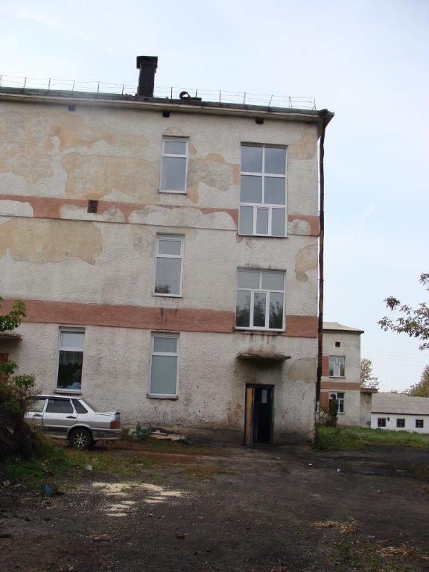
б) Теплосети Краснозерской ЦРБ (больница) – общая протяженность – 60 метров.
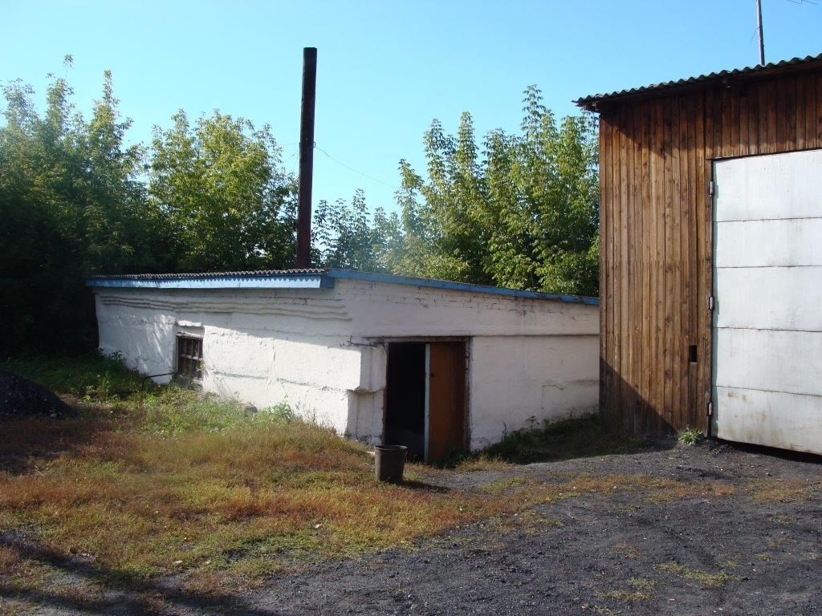

в) Теплосети Половинского д/сада «Солнышко» - общая протяженность- 30 метров.
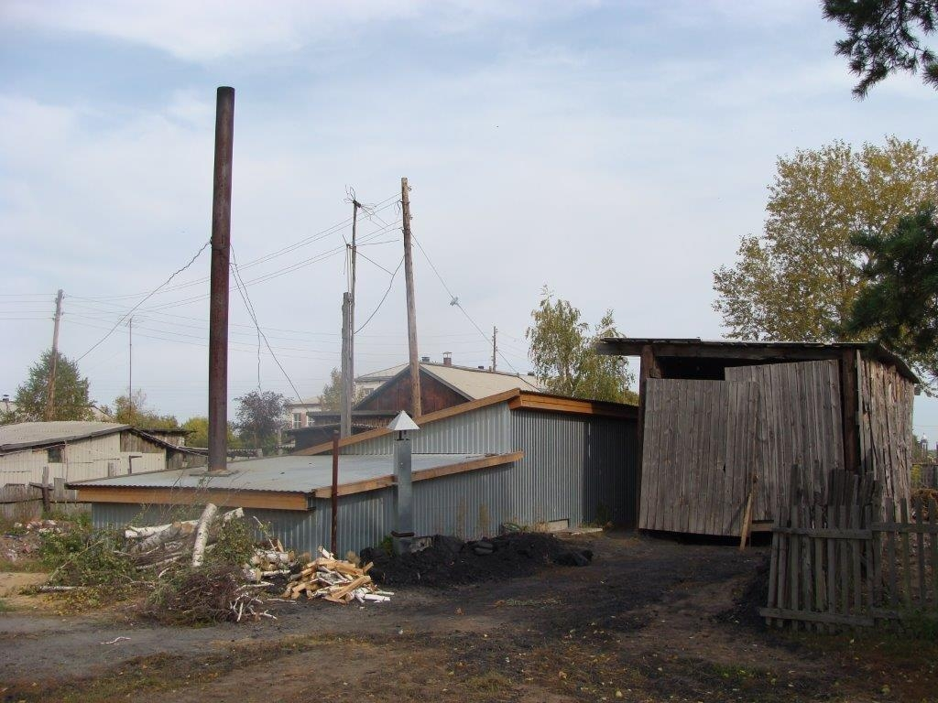
г) Электрокотел маркм ЭПЗ-100 в здании дома культуры.
Основное и вспомогательное оборудование на котельных физически и морально изношено, а также разнотипное (не только между котельными, но и внутри самих котельных), что ведет к большим затратам на его ремонт и обслуживание и требует коренной реконструкции.

№ п/п | Потребители | Гкал/год
1. | Жилищно-коммунальный сектор | 2439
2. | Хоз.расчетные организации | 941,1
3. | Бюджетные организации | 2177,2
4. | ИТОГО: | 5557,3

Потребность в угле на отопительный период 2505 тонн.
Потребность в электроэнергии на год – 138,9 тыс. кВт/ч.
Потребность в воде – 3,79 тыс. м³.

ЧАСТЬ II. ПРОЕКТНЫЕ ПРЕДЛОЖЕНИЯ

Глава 1. Общие решения по схеме теплоснабжения

Основным вариантом для теплоснабжения индивидуальной жилой застройки являются автономные источники тепла.
Для теплоснабжения объектов соцкультбыта предлагается расширение существующей сети теплоснабжения, с увеличением мощности существующих источников тепла (котельных).
Локальные котельные применяются для теплоснабжения производственных площадок. Производительность котельных определяется потребностями в тепле и паре технологического процесса.
Схема теплоснабжения – тупиковая.

Для развития системы теплоснабжения с. Половинное проектом предусматривается:

- оптимизация режимов работы энергогенерирующих установок, систем передачи тепловой энергии, теплоносителя и транспортировки воды;
- внедрение систем управления технологическими процессами;
- замена и капитальный ремонт объектов теплоснабжения с высокой степенью износа;
- подключение к системе теплоснабжения социальных объектов и жилых домов;
- модернизация существующих котельных;
- реконструкция существующих теплосетей, с целью уменьшения потерь тепла и повышения энергоэффективности использования топлива;
- строительство новых тепловых сетей и замена изношенных и реконструируемых с применением эффективных изоляционных материалов (пенополиуретана – ППУ по технологии «труба в трубе»);
- внедрение энергосберегающих технологий (приборы коммерческого учета тепловой энергии и систем регулирования тепловой энергии).
- реконструкция угольных котельных согласно мероприятиям по снижение выбросов вредных веществ, в перспективе переводом котельных на газовое топливо, для улучшения экологической обстановки в районе.

Мероприятия на первую очередь:

- Запланировано в 2014 году провести модернизацию системы теплоснабжения 4х локальных котельных:
- строительство одной блочно-модульной котельной на твердом топливе, в замен 4-х локальных, мощностью 1,3 Гкал/час и строительство 1180 м тепловых сетей, учитывая, что ранее эти четыре котельные числились в бюджетных организациях, то новая котельная будет в хозяйственном ведении у МУП Половинского ЖКХ.

Мероприятия по снижению выбросов вредных веществ в атмосферу:
При проектировании новых и реконструкции действующих котельных установок должны быть предусмотрены мероприятия, обеспечивающие очистку дымовых газов от золы с тем, чтобы концентрация ее в приземном слое атмосферного воздуха не превышала заданной величины. Выбор типа золоуловителей производится в зависимости от требуемой степени очистки, возможных компоновочных решении, технико-экономического сравнения вариантов установки золоуловителей различных типов. Степень очистки дымовых газов от золы должна быть не менее 90%. В качестве золоуловителей могут применяться электофильтры, мокрые золоуловители типа скруббера с трубой Вентури.
Одним из перспективных путей снижения вредных веществ в атмосферу с дымовыми газами от котельных, работающих на твердом топливе, является совмещение процессов сжигания топлива с процессом улавливания серы и понижения концентрации окислов азота в одном устройстве. Таким устройством является котлоагрегат с псевдоожиденным слоем, работающий при низких температурах до 900-950°С, именуемый топкой кипящего слоя. Важной особенностью указанного метода сжигания является то обстоятельство, что его можно использовать как в новом строительстве, так и при реконструкции действующих котельных. В топках кипящего слоя возможно сжигание низкокачественных углей, таких как донецкий АШ ухудшенного качества, экибастузский, подмосковный, канско-ачинский, кузнецкий тощий.
Снизить выбросы соединений серы можно двумя путями: очисткой от соединений серы продуктов сгорания топлива или удалением серы из топлива до его сжигания.
Поглощение окислов серы производится адсорбентами на основе известняка или извести.
Снижение выбросов окислов азота должно решаться путем внедрения специальных технологических мероприятий (первичные мероприятия), направленных на подавление образования окислов азота в процессе сгорания топлива в топках котлов и путем разложения образовавшихся окислов азота – в специальных установках, встроенных в тракт котла (вторичные мероприятия) – очистка газов.
Снижение вредных выбросов в атмосферу котельными достигается при проведении следующих мероприятий: демонтаж устаревших котлов с высокой концентрацией вредных веществ в дымовых газах и замена демонтируемых котлов современным оборудованием; установка вместо группы низких индивидуальных труб единой дымовой трубы; увеличение высоты дымовых труб в тех случаях, когда не удается доступными способами обеспечить ПДК в приземном слое снижением выбросов токсичных веществ; своевременная наладка и ремонт золоуловителей, недопущение работ пылегазоочистных систем на форсированных режимах по газу.

Глава 2. Расчет теплопотребления

Исходные данные для расчетов
Таблица №1
Температура наружного воздуха | минус 39оС
Средняя температура наружного воздуха за отопительный период | минус -8,7^{о}С
Температура внутри отапливаемых зданий | плюс 18^{о}С
Количество дней отапливаемого периода | 230 суток
Нормативный годовой расход на отопление | 6,5 Гкал/год
Нормативный расход на горячее водоснабжение | 1.9 Гкал/год

2.1 Часовой расход тепла

Тепловая нагрузка определена на жилые здания по укрупненным показателям в соответствии с ТСН 30-303-2000 МО «Планировка и застройка городских и сельских поселений».
Суммарное теплопотребление с. Половинное составляет 11,19 Гкал/час, согласно данным генерального плана Половинского сельсовета.

2.2 Годовой расход тепла

Годовой расход теплоты для теплоснабжения жилых и общественных зданий:
Q_{оу.} = 86,4 Q_{от}х n_{o}, где
n_{o}-продолжительность отопительного периода, сут (n_{o}=230сут);
Q_{от} – средний тепловой поток на отопление;
Q_{от}= Q_{оmax}x(t_{i}-t_{ot})/ (t_{i}-t_{o}), где
t_{i} – средняя температура внутреннего воздуха отапливаемого здания
t_{ot} – средняя температура наружного воздуха за период со среднесуточной температурой воздуха 8^{о}С и менее
t_{o} – расчетная температура наружного воздуха для проектирования отопления.

Годовой расход тепла составит – 133,79 тыс. Гкал/год.

